(1). 進入官網存放在Github上之代碼庫

[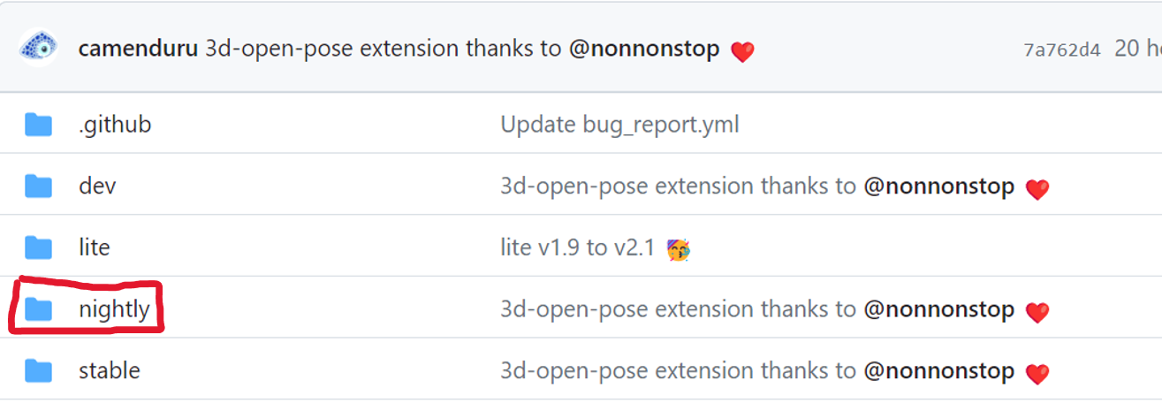](https://user-images.githubusercontent.com/131600128/233845492-c3912a60-44da-4b47-970a-c8e80d26f272.png)

(2). 選擇要操作的連結  
操作: cool_japan_diffusion_2_1_webui_colab.ipynb

[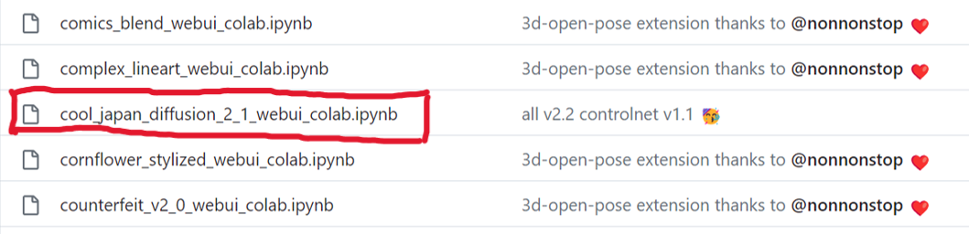](https://user-images.githubusercontent.com/131600128/233846018-106f85e6-6613-4343-acb0-c21e91648cc0.png)

點開「cool_japan_diffusion_2_1_webui_colab.ipynb」這個選項以後，  
點選左上角的「Open In Colab」這個按鈕。  
[Image](https://user-images.githubusercontent.com/131600128/233845690-61200dea-1105-4237-8aa3-548356a59bc6.png)

(3). 進入Colab，接著再點選程式碼編輯區塊左上方的執行按鈕，開始執行

[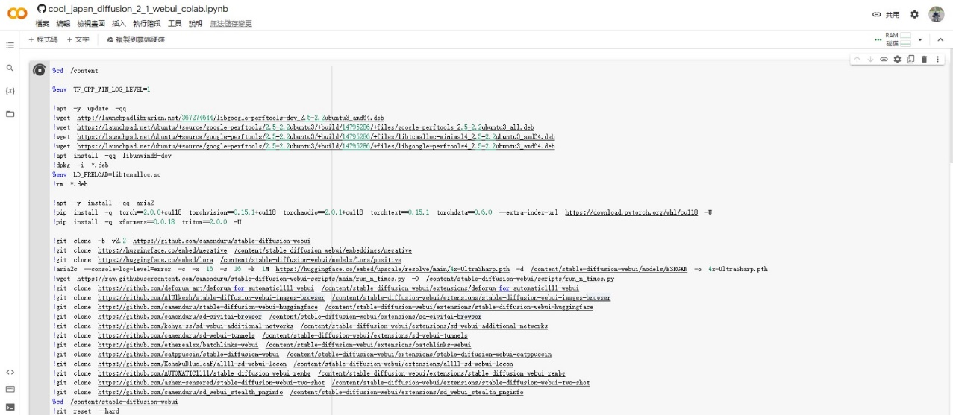](https://user-images.githubusercontent.com/131600128/233846133-811a23f9-3896-492d-8be8-f336c121ebd4.jpg)

(4). 等到 Stable Diffusion WebUI 的架構程式都跑完以後，選擇第2個進行操作

[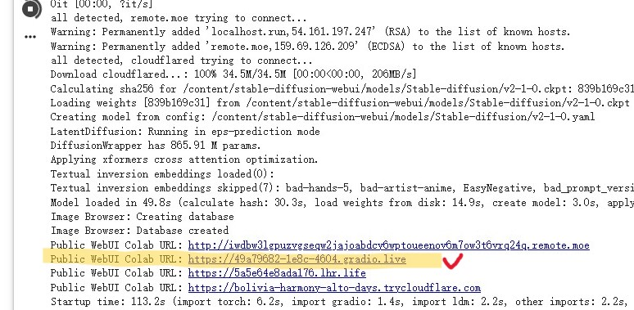](https://user-images.githubusercontent.com/131600128/233846348-120d7b86-dd01-42df-9bc4-584c071cd129.jpg)

(5). 這時會開一個新的視窗，是 Stable Diffusion 的 WebUI 介面，在這邊調整參數來產生虛擬 AI 圖。

[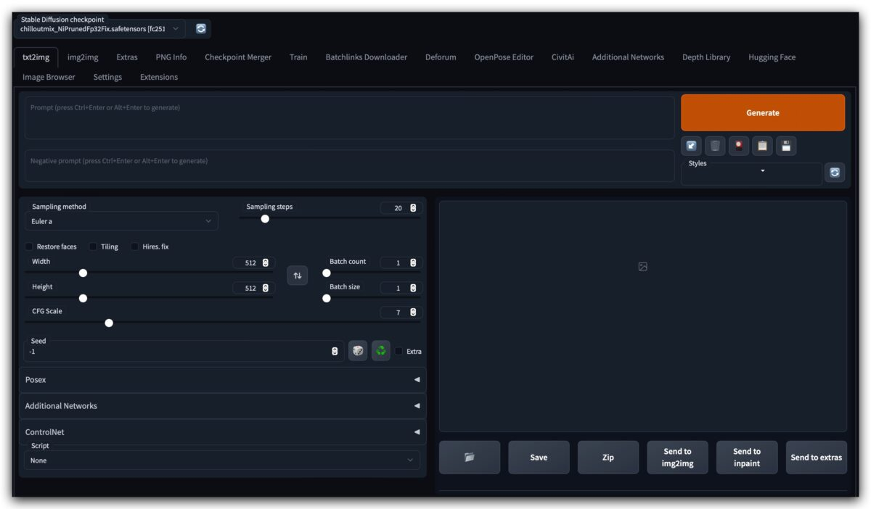](https://user-images.githubusercontent.com/131600128/233846517-8c8f4d37-b750-4acd-8f33-95b329719cea.jpg)